El PAPEL DEL ASOCIACIONISMO AGRARIO FRENTE AL MERCADO. EL CASO DE LA DENOMINACIÓN DE ORIGEN DE UVA DE MESA DEL VINALOPÓ

Gabriel García-Martínez
Universidad Politécnica de Valencia
Guadalupe Orea Vega
Universidad Politécnica de Valencia

Resumen
Las Denominaciones de Origen están cada vez más extendidas, poniendo en valor un determinado producto ligado a un entorno geográfico, vinculado al ámbito rural. En este sentido, por lo menos a nivel teórico, los agricultores y empresas de comercialización en origen que apuesten por un modo y tipo de producción de calidad diferenciada, obtendrán una mejor retribución de sus productos que puede desembocar en una mayor rentabilidad de sus explotaciones y organizaciones.
En esa línea, el presente trabajo se plantea, a partir de la selección, identificación y descripción de un caso representativo de estas Denominaciones de Origen, concretamente la Uva de Mesa del Vinalopó, analizando sus principales características, con especial atención a la tipología empresarial de sus organizaciones de productores, para profundizar en su presencia en el mercado, así como la evolución de sus precios en origen y a nivel minorista.
palabras clave
Denominación de Origen, comercio minorista, uva de mesa del Vinalopó, Valencia

Introducción
Actualmente el mercado europeo se encuentra en un contexto donde la oferta de alimentos está saturada. Dicha situación incrementa la competencia entre los diferentes productos agroalimentarios y requiere la búsqueda de soluciones por parte de los agricultores y empresarios del sector para ser más competitivos diferenciando sus productos en el mercado.
Una opción en esta situación sería la adoptada por España dentro del contexto de la Unión Europea, adoptando las certificaciones comunitarias de Denominación de Origen Protegida (D.O.P.) e Indicación geográfica Protegida (IGP) que corresponden con las denominaciones de origen y específicas respectivamente. Estas certificaciones fueron establecidas en virtud del Reglamento (CEE) Nº 2081/92 del Consejo de 14 de Julio de 1992, referente a la protección de las indicaciones geográficas y de las denominaciones de origen de los productos agrícolas y alimenticios diferentes del vino y de las bebidas espirituosas.
Este formato de diferenciación según la literatura científica está justificado como una apuesta por la diversificación en mercados maduros (Van der Lans, 2001), también por la posibilidad de generar un valor añadido superior (Bonetti, 2004), y más recientemente por favorecer el desarrollo local y rural junto a la vertebración del territorio (Ilbery et al., 2005).
Existen multitud de estudios acerca de las Denominaciones de Origen, todos ellos encaminados a conocer el efecto de las mismas sobre el consumidor, ya sea como fuente de información, o bien como indicador de calidad. Se estudia cómo evoluciona la demanda de este tipo de productos y las condiciones que deben reunir. En esta línea destacan los trabajos de Bonnet y Simioni (2001), y Yagüe y Jiménez (2002), entre otros. En estos estudios se resalta que la demanda por parte del consumidor se ve influenciada positivamente en los productos comercializados bajo las condiciones especificadas en una Denominación de Origen. No obstante, también algunos análisis señalan que cuando compiten frente a marcas bien diferenciadas, pasan a un segundo plano, como demuestran Cortiñas et al. (2007) al valorar la importancia del atributo origen en el caso del espárrago de Navarra.
Dentro del ámbito científico, son diferentes las aportaciones cuyo objeto de estudio son las organizaciones que se integran en las Denominaciones de Origen, con especial atención a las entidades cooperativas. En el sector vitivinícola se pueden destacar, entre otros, los trabajos de López et al. (2006), Melián y Vázquez, (2007), Fernández-Moreno et al.(2009) y Salazar y Galve (2010). También, dentro del sector oleícola se encuentran diferentes contribuciones científicas como Márquez y Hernández (2001), Montegut et al. (2002) y Marbán (2005). En todos ellos, de una manera directa o indirecta se abordan problemáticas derivadas del reducido tamaño empresarial de las organizaciones.
Las frutas y hortalizas, que por sí solas representan ya un 20% del total facturado por las cooperativas, han experimentado crecimientos anuales del 9% en los últimos años, alcanzando ya los 3.300 millones de euros. También en el aceite de oliva ya se aproxima a los 2.000 millones de euros de facturación, no sólo por la importante cuota de producción de las almazaras cooperativas, sino por una mejora de la comercialización directa del aceite virgen extra embotellado, captando mayor valor añadido. En el resto de subsectores, como es el caso del vino a través de las bodegas cooperativas donde también se goza de una amplia cuota de producción, el crecimiento ha sido más sostenido.

No obstante, se debe señalar que la producción de frutas y hortalizas con un peso tan representativo en el sistema agroalimentario, cuente también con diversas Denominaciones de Origen, las más numerosas en su conjunto como se expondrá posteriormente, pero quizás menos implantadas en el mercado, lo que justifica sean en este documento objeto de estudio. El presente trabajo se plantea, a partir de la selección, identificación y descripción de un caso representativo de estas Denominaciones de Origen (concretamente la Uva de Mesa del Vinalopó), analizar sus principales características, con especial atención a la tipología empresarial de sus organizaciones de productores, para profundizar en su presencia en el mercado, así como la evolución de sus precios en origen y a nivel minorista.

Situación de las Denominaciones de Origen en España. El caso de la Uva de Mesa del Vinalopó.
Las Denominaciones de Origen (D.O.) se caracterizan por su referencia a una zona geográfica, lo cual se utiliza para identificar un producto. Todos los productos pertenecientes a alguna de las D.O. deben garantizar unos cánones de calidad y deben seguir unas normas en su producción y / o transformación.
En los últimos años, a nivel nacional, los productos agroalimentarios que tienen reconocida una Denominación de Origen, han seguido una tendencia general al alza en cuanto a su número, según se muestra en la siguiente tabla (MARM, 2010).
TABLA 1
Número de Denominaciones de Origen en España
 | nº DENOMINACIONES DE ORIGEN
 | 2002 | 2003 | 2004 | 2005 | 2006 | 2007 | 2008
ACEITE DE OLIVA VIRGEN | 17 | 19 | 20 | 22 | 24 | 24 | 28
ARROZ | 3 | 3 | 3 | 3 | 3 | 3 | 3
CARNES FRESCAS | 14 | 15 | 15 | 15 | 15 | 15 | 15
CONDIMENTOS Y ESPECIAS | 2 | 3 | 3 | 3 | 3 | 3 | 3
EMBUTIDOS Y OTROS PRODUCTOS CÁRNICOS | 5 | 5 | 5 | 5 | 5 | 5 | 7
FRUTAS | 14 | 15 | 16 | 16 | 16 | 16 | 17
HORTALIZAS | 11 | 14 | 14 | 19 | 19 | 19 | 20
JAMONES | 4 | 5 | 5 | 6 | 6 | 6 | 6
LEGUMBRES | 4 | 5 | 5 | 7 | 7 | 7 | 8
MANTEQUILLA | 1 | 2 | 2 | 2 | 2 | 2 | 2
MIEL | 2 | 3 | 3 | 3 | 3 | 3 | 3
PANADERIA, PASTELERIA Y REPOSTERIA | 3 | 7 | 8 | 9 | 9 | 10 | 10
PESCADOS Y MOLUSCOS | 1 | 3 | 3 | 3 | 3 | 3 | 3
QUESOS | 19 | 21 | 23 | 24 | 24 | 24 | 25
SIDRA | 1 | 1 | 1 | 1 | 1 | 1 | 1
TOTAL | 101 | 121 | 126 | 138 | 140 | 141 | 151
Tal y como se desprende de los datos anteriores en el conjunto de Denominaciones de Origen el mayor número se registra en el aceite de oliva virgen (28), seguido de los quesos (25), hortalizas (20) y frutas (17).
En la Comunidad Valenciana, se cuenta con una amplia representación de estos productos a través de 6 Denominaciones de Origen la mayoría de frutas, repartidas por todo su territorio, y sin contar la Indicación Geográfica Protegida de Cítricos Valencianos. En el año 2008, la Uva del mesa del Vinalopó es la que mayor superficie inscrita presenta con más de dos mil hectáreas, seguida del Kaki de la Ribera del Xúquer, como se describe en la siguiente tabla (MARM, 2010).
TABLA 2
Superficie de Denominaciones de Origen en la Comunidad Valenciana
 | Superficie (ha)
CEREZAS DE LA MONTAÑA DE ALICANTE | 1.343
KAKI RIBERA DEL XÚQUER | 1.680
NÍSPEROS DE CALLOSA D'EN SARRIÁ | 1.600
UVA DE MESA DEL VINALOPÓ | 2.116
ALCACHOFA DEL BENICARLÓ | 558
CHUFA DE VALENCIA | 399
Dentro del conjunto de Denominaciones de Origen de frutas en España la Uva del Vinalopó, una de las primeras en conseguir tal reconocimiento, en el ejercicio 2008 es la tercera en producción comercializada dentro del mercado nacional detrás de la Manzana de Girona y la Cereza del Jerte y la que alcanza un mayor volumen de exportaciones a la Unión Europea, principal destino exterior (MARM, 2010).
TABLA 3
Producción comercializada por las Denominaciones de Origen
 | Producción comercializada (Tm)
 | Nacional | Unión Europea
Avellana de Reus | 97 | 0
Cereza del Jerte | 5.201 | 1.187
Cerezas de la montaña de Alicante | 528 | 168
Chirimoya de Granada-Malaga | 1.096 | 122
Clementinas del Ebro | 0
Kaki Ribera del Xúquer | 3.938 | 6.012
Manzana de Girona | 18.500 | 3.000
Manzana Reineta del Bierzo | 983 | 0
Melocotón de Calanda | 3.744 | 680
Nísperos Callosa d'en Sarriá | N/D | N/D
Melón de la Mancha | 37 | 16
Pasas de Málaga | 170
Pera de Jumilla | 706 | 78
Pera de Lleida | 260 | 0
Peras de Rincón de Soto | 4.032 | 0
Uva de mesa del Vinalopó | 4.906 | 3.160
Respecto a la valoración económica de su producción se sitúa cercana a los ocho millones de euros (7,95), según los últimos datos del Ministerio (MARM, 2010), por detrás de la Cereza del Jerte (13,48), la Manzana de Girona (10,95) y el Kaki de la Ribera del Xúquer (10,95).
Por la representatividad de los datos expuestos anteriormente, en el presente trabajo se va a profundizar en la Denominación de Origen de Uva de mesa del Vinalopó, cuya superficie además se encuentra muy acotada y utiliza una técnica de cultivo diferenciada del resto de uvas, que no se comercializan bajo dicha denominación, como es el embolsado de los racimos en campo.
El número de almacenes de transformación inscritos, que han comercializado actualmente con esta D.O. es de 44, y sin entrar en el detalle de otros indicadores, sin duda parece tratarse de una estructura empresarial excesivamente atomizada para el volumen de producción considerado. Del conjunto de esta entidades 3 son cooperativas (7%) y 8 son Sociedades Agrarias de Transformación (19%), constituyendo el conjunto de entidades asociativas vinculadas, que se sitúan en los tres principales municipios donde radica esta producción, al igual que el resto de empresas.
TABLA 4
Tipología de las empresas vinculadas a la Denominación de Origen
 | Monforte del Cid |  | Novelda |  | Aspe |  | Resto |  | TOTAL
 | Nº | % | Nº | % | Nº | % | Nº | % | Nº | %
Cooperativas Agrarias | 1 | 6% | 1 | 13% | 1 | 11% | 0 | 0% | 3 | 7%
Sociedad Agraria de Transformación | 4 | 24% | 3 | 38% | 1 | 11% | 0 | 0% | 8 | 18%
Sociedad Mercantil (S.L o S.A.) | 7 | 41% | 3 | 38% | 2 | 22% | 7 | 70% | 19 | 43%
Empresario Individual | 5 | 29% | 1 | 13% | 5 | 56% | 3 | 30% | 14 | 32%
TOTAL | 17 | 100% | 8 | 100% | 9 | 100% | 10 | 100% | 44 | 100%
La superficie inscrita, en 2008 es de 2.116 hectáreas, obteniéndose una producción de 40.915 toneladas, lo que supone un 40% de la producción de la provincia de Alicante. Bajo el anagrama de la D.O. se comercializaron 6.526 toneladas, ya que no toda la fruta resultante cumple todos los requisitos para poder ser comercializada como tal.
figura 1
Evolución de la producción de Uva de mesa

En los últimos años la producción de uva de mesa en Alicante ha experimentado un acusado descenso, si bien en la producción de uva bajo la Denominación de Origen, la tendencia es menos acusada, manteniéndose relativamente estable en los últimos años, lo que demuestra la oportunidad que supone una producción diferenciada para los agricultores y las organizaciones cooperativas en las que se puedan integrar.
Si se comparan en las últimas campañas los precios en origen de referencia para la uva de la variedad Aledo (SOIVRE, 2009), como la más característica de esta Denominación de Origen, se observa que son sensiblemente inferiores a los obtenidos para el producto protegido bajo esta D.O (MARM, 2010).
TABLA 5
Precios en Origen de uva de mesa
 | Cotización Origen (€/kg)
 | D.O Uva Vinalopó | Aledo Origen
2006 | 1,01 | 0,69
2007 | 0,97 | 0,71
2008 | 0,97 | 0,69

La diferencia de precio en los mercados se sitúa entre 26 y 32 céntimos de euro por kilo, que supone un margen suficiente para compensar los costes en los que se incurre en el manejo de cultivo basado en el embolsado de racimos que diferencia a estas producciones.

METODOLOGÍA APLICADA
A continuación, a partir de la toma directa de datos se analiza la presencia de uva variedad Ideal /Italia en diferentes establecimientos minoristas, comercializada bajo la denominación de Origen del Vinalopó, así como su evolución de precios en la ciudad de Valencia. También se compara con la información recabada para esta misma variedad cuando se comercializa sin la D.O.
El periodo de recogida de precios se hace coincidir con el periodo de comercialización de esta variedad de uva de mesa, desde Septiembre hasta Diciembre del año 2010.
El estudio se va a realizar en el mercado minorista, entendiendo como tal, aquellos mercados de carácter permanente, de alimentación fresca o perecedera, en el que el cliente es el consumidor final. Para ellos se van a tomar precios tanto en Distribución Organizada como en el Comercio Especializado.
En cuanto a la superficie de venta de la Distribución Organizada (con base alimentaria), a nivel estatal, como se muestra en la figura 2 los supermercados son los grandes protagonistas con un 53% de esta, seguido por los hipermercados y tiendas descuento (MARM, 2010).
figura 2
Peso de los distintos formatos de establecimientos en la Distribución Organizada por superficie de venta
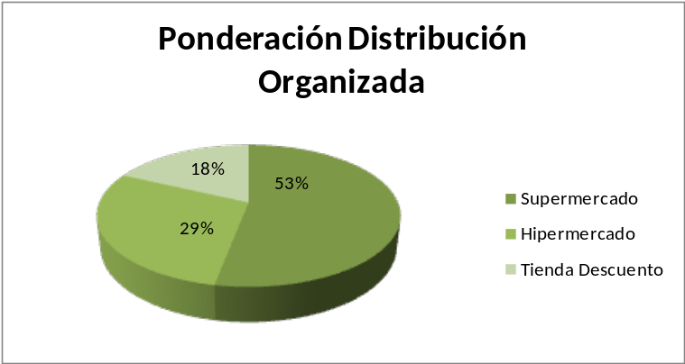
Tomando como referencia la base de datos Alimarket (2010), para la ciudad de Valencia, se identifican las cadenas de supermercados e hipermercados más extendidas por superficie de venta (Figura 3).
figura 3
Ranking enseñas de la Distribución Organizada por superficie de venta
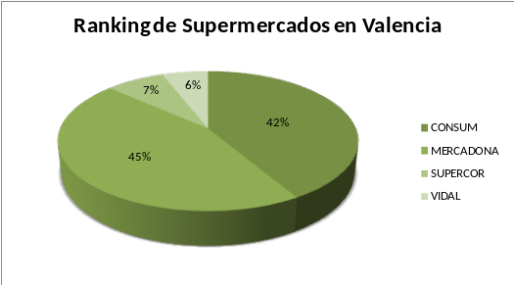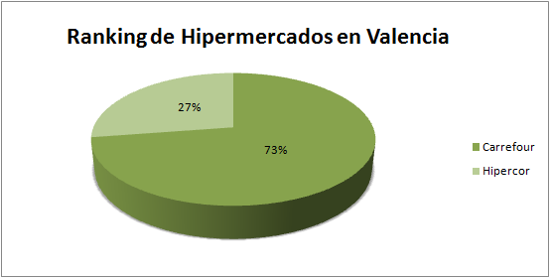
A la vista de los datos, se escogen las enseñas Consum y Mercadona, que suponen más del 80% de la superficie de venta de los supermercados de Valencia (43%), y a Carrefour junto a Hipercor como únicas enseñas de hipermercados que disponen de establecimientos en el término municipal de la ciudad.
Respecto a la toma de precios en el Comercio Especializado, por limitaciones del estudio la recogida de información se ha limitado al ámbito de los mercados municipales, que se considera lo suficientemente representativos.
Inicialmente se consideran el Mercado Central y el Mercado del Cabañal, que son los incluidos como referencia en el observatorio de precios del Ministerio de Industria, Turismo y Comercio.
Paralelamente, para la Distribución Organizada se valora el número de establecimientos a visitar de cada una de las anteriores enseñas, a partir de la información recogida en el Observatorio de Precios del Ministerio de Industria, Turismo y Comercio en el último trimestre del 2010, coincidiendo con el periodo de recogida de datos.
Para ello, como se muestra en la Tabla 5, se calculan los índices de precios, tanto mínimo, máximo, media, moda y mediana, de cada una de las enseñas seleccionadas en las que recogen información en la ciudad de Valencia y para el conjunto de frutas y verduras, puesto que no es posible poder disgregar más la información, tomando como referencia (100) el precio más bajo, en este caso perteneciente al supermercado Consum. Respecto a la misma referencia, para el Comercio Especializado se incorporan también los datos de los mercados municipales incluidos en dicho observatorio, que concretamente son el Mercado Central y el Mercado del Cabañal.
TABLA 6
Índices de Precios del Observatorio de Precios del Ministerio de Industria, Turismo y Comercio
Enseña/Tipo | Número de establecimientos | Índices
Enseña/Tipo | Número de establecimientos | Mínimo | Medio | Moda | Mediana | Máximo
Consum | 23 | 100 | 100 | 100 | 100 | 100
Mercadona | 23 | 100 | 104 | 100 | 100 | 107
Carrefour | 5 | 110 | 113 | 115 | 115 | 115
Hipercor | 1 | 125 | 125 | 125 | 125 | 125
Mercado Municipal | 2 | 125 | 125 | 125 | 125 | 125
Tal y como se desprende de la tabla anterior, en la Distribución Organizada no se han detectado diferencias significativas de precios entre establecimientos de la misma enseña, por ese motivo se visitó semanalmente sólo un establecimiento de cada uno de dichas enseñas. En el caso del Comercio Especializado, tampoco se observan diferencias significativas entre los 2 mercados municipales muestreados, y por cuestiones operativas se escogió el Mercado del Cabañal, llegando a visitar 12 puestos de frutas y verduras.
Una vez recogida la información sobre los precios de la uva de mesa Ideal / Italia se procede a su tratamiento, para poder estudiar así las diferencias entre su comercialización bajo la denominación de Origen del Vinalopó o sin ella. Se consideran variables como la enseña de la que procede el precio, el formato de venta, tanto si se vende a peso o en bandeja y el origen de la fruta (según sea de la Comunidad Valenciana o del resto de España).

RESULTADOS Y DISCUSIÓN
Tras el periodo de toma de precios en los establecimientos muestreados, se ha comprobado como la presencia de Uva de Mesa Ideal / Italia con Denominación de Origen del Vinalopó no es amplia, habiéndose encontrado únicamente en el supermercado Consum, en el hipermercado Carrefour y en el Mercado del Cabañal.
De la misma variedad y con origen la Comunidad Valencia, pero sin Denominación de Origen se ha localizado también en Mercadona, pero envasada en bandejas, a diferencia de las anteriores cuya venta se realiza a peso.
Igualmente, en el hipermercado Hipercor también se ha encontrado, pero sólo con el origen genérico de España, por lo que estos datos no se han incorporado al análisis, al no poder concretar su procedencia, ni establecer ningún tipo de comparación con otros establecimientos.
Inicialmente se buscaba poder estudiar el efecto en el precio del origen del producto, cuando la procedencia de la fruta es de la Comunidad Valenciana o de otras zonas productoras del resto de España, sin embargo, como se acaba de señalar, no ha sido posible.
En un primer análisis se ha calculado el índice 100 de los precios de las distintas enseñas (Tabla 7), para poder comparar así con el índice medio ofrecido por el Observatorio de Precios del Ministerio de Industria, Turismo y Comercio, teniendo presente que los índices del mismo proceden del conjunto de frutas y verduras.
TABLA 7
Índices de Precios por Enseña/Tipo Establecimiento con origen Comunidad Valenciana
Enseña/Tipo | Con D.O. | Sin D.O. | Diferencia | Frutas y Verduras
Mercadona | - | 106 | - | 104
Consum | 117 | 112 | 5 | 100
Carrefour | 141 | 100 | 41 | 113
Mercado Municipal | 189 | 134 | 55 | 125
La uva de mesa Ideal /Italia sin denominación de Origen, presenta el mayor precio en el Mercado Municipal con un valor medio de 2,12€/kg, siendo el más bajo el registrado en Carrefour (1,58€/kg).
Cuando se toman los precios de la variedad de uva de mesa “Ideal /Italia” comercializada bajo la Denominación de origen del Vinalopó, el mayor precio sigue siendo el registrado en el mercado municipal (2,98€/kg), mientras que el menor en este caso es el que presenta el supermercado Consum (1,85€/kg).
figura 4
Precios por enseña/tipo de uva de mesa Ideal /Italia con origen Comunidad Valenciana
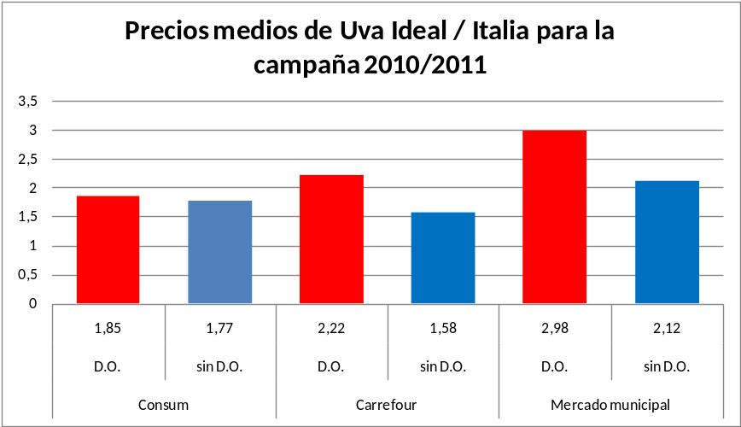
Al comparar los precios medios de esta variedad de uva de mesa comercializada con o sin denominación de Origen, se observa como en todos los casos el precio de la uva con Denominación de Origen supera a la comercializada sin DO. Estas diferencias son bastante acusadas tanto en el hipermercado Carrefour como en el Mercado Municipal donde se recoge la máxima diferencia. En el supermercado Consum dicha diferencia es mucho menor.
figura 5
Evolución de los precios en Distribución Organizada por enseñas de uva de mesa Ideal /Italia
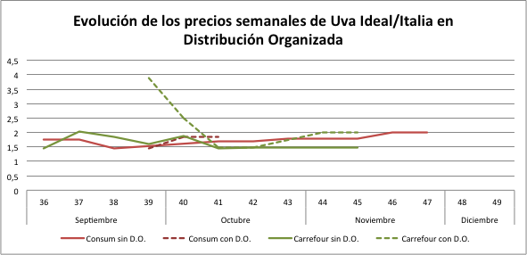
Respecto a la evolución de precios, se observa como en las enseñas de Distribución Organizada, oscilan entre 1,5 y 2 €/kg a lo largo de la campaña de comercialización desde Septiembre hasta Noviembre para la uva sin D.O. Es a finales de septiembre cuando se incorpora en este canal las primeras uvas certificadas de la campaña, con precios muy superiores en Carrefour y ligeramente mayores en Consum, donde el periodo de comercialización es también más reducido.
figura 6
Evolución de los precios en Comercio Especializado dentro de Mercados Municipales de uva de mesa Ideal /Italia

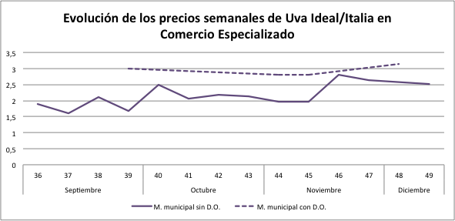
En cuanto al Comercio Especializado, referido al Mercado del Cabañal, la presencia de la uva con DO también se detecta en la semana 39 (finales de septiembre) si bien se mantiene hasta entrado el mes de diciembre (semana 48) con precios en torno a 3 €/kg, siempre por encima de la misma variedad de uva sin DO.
Una evolución general de los precios en los distintos establecimientos, se puede ver en la figura 7, y como la tendencia es prácticamente común en todos ellos. Se observa como a principios de Octubre (semana 40), se produce una subida de los precios medios semanales, si bien este pico es mucho mas acusado en el hipermercado Carrefour, y comienza un par de semanas antes que en los otros dos, debido fundamentalmente a la entrada en el mercado de la uva con DO. Tras este pico los precios se estabilizan durante la mayor parte del periodo de comercialización y comenzar a repuntar al final del mismo.
figura 7
Evolución general de los precios por enseñas/tipo de uva de mesa Ideal /Italia
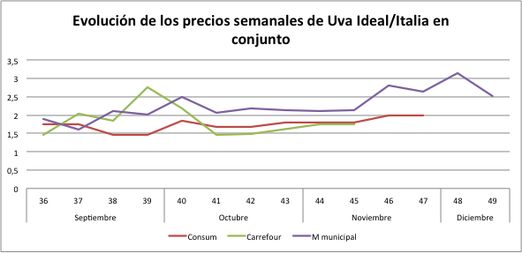
Destacar también, como en el Mercado municipal la presencia de esta variedad de uva de mesa es mayor en el tiempo, durando su campaña tres semanas más que en Carrefour y 4 más que en Consum.

Conclusiones
En el mercado interior, y en concreto en la ciudad de Valencia, es común encontrar uva de mesa de la variedad Ideal/Italia con procedencia de la Comunidad Valenciana durante su periodo de comercialización. Sin embargo, la presencia en el mercado de esta variedad como uva con Denominación de Origen del Vinalopó es más reducida por superficie de venta en el canal de Distribución Organizada y más corta en el tiempo, especialmente en este canal.
Esta escasa presencia en el mercado nacional, puede venir explicada por el importante peso de sus ventas en el exterior, especialmente a la Unión Europea, que muestran como la Denominación de Origen de Uva de Vinalopó presenta un marcado carácter exportador, a diferencia de la mayoría del resto de denominaciones de origen de frutas y hortalizas en España. Seguramente en esos mercados los márgenes comerciales obtenidos sean mayores, siendo una futura línea de ampliación del presente trabajo.
En definitiva, la diferencia existente de precios en origen de la uva certificada con esta DO, imprescindible para cubrir en los costes añadidos que supone este modo de cultivo, se mantienen de cara al consumidor. No obstante, se observan diferentes situaciones, dependiendo del canal y la enseña considerada, en cuanto a presencia, nivel de precios y periodo de comercialización. Una mayor concentración empresarial de las comercializadoras en origen podría mejorar estas circunstancias, si se amplían sus capacidades de oferta de producto y se fortalece su posición negociadora.

Referencias bibliográficas
Bonetti, E. (2004): “The effectiveness of meta-brands in the typical product industry: mozzarella cheese”. British Food Journal, 106 (10/11). pp 746-766.
Bonnet, C. y Simioni, M. (2001): “Assessing consumer response to protected designation of origin labeling: a mixed multinomial logit approach”. European Review of Agricultural Economics, 28 (4), pp. 433-449.
Cortiñas, M., Chocarro, R., Elorz, M., Villanueva, M. (2007): “La importancia del atributo origen en la elección de productos agroalimentarios. el caso del esparrago de navarra”. Economía Agraria y Recursos Naturales, Vol. 7,13. pp 57-90.
Fernández-Moreno, V., Peña, I., Hernández-Perniles, F. (2008): “Factores determinantes del éxito exportador. El papel de las estrategia exportadora en las cooperativas agrarias”. CIRIEC-España, Revista de Economía Pública, Social y Cooperativa, nº 63, pp. 39-64.
Ilbery, B.; Morris, C.; Buller, H.; Maye, D.; Kneafsey, M. (2005): “Product, process and place. An examination of food marketing and labeling schemes in Europe and North America”. European Urban and Regional Studies, 12 (2): pp. 116-132.
López, D.B., Vidal, F. y del Campo, J.F. (2006) “Análisis económico de las cooperativas vitivinícolas de la Denominación de Origen Alicante”. CIRIEC-España, Revista de Economía Pública, Social y Cooperativa, nº 54, pp. 73-96.
Marbán, R. (2005): “Principales estrategias de gestión de la calidad desarrolladas por las almazaras cooperativas amparadas en la Denominación de Origen Montes de Toledo”. CIRIEC-España, Revista de Economía Pública, Social y Cooperativa, nº 51, pp. 185-209.
Marquez, A.M.; Hernández, M.J. (2001): “Cooperación y sociedades cooperativas: el caso de la Denominación de Origen Sierra Mágina”, REVESCO, nº 74, pp. 123-148.
Melián, A. y Millán, G. (2007): “El cooperativismo vitivinícola en España. Un estudio exploratorio en la denominación de origen de Alicante”. REVESCO, nº 93, pp. 39-67.
Ministerio de Medio Ambiente y Medio Rural y Marino –MARM- (2010): Datos de las Denominaciones de Origen Protegidas y de las Indicaciones Geográficas Protegidas de Productos Agroalimentarios del año 2008. Secretaría General del Medio Rural. Dirección General de Industria y Mercados Alimentarios. http://www.marm.es/
Ministerio de Medio Ambiente y Medio Rural y Marino –MARM- (2010): Datos de preferencia de lugar de compra (2009). Panel de consumo. http://www.marm.es/
Ministerio de Industria, Turismo y Comercio - (2011): Índice de Precios del último trimestre de 2010 en Valencia de Frutas y Verduras. Observatorio de Precios. http://www.observatorioprecios.es/
Montegut, Y.; Sabaté, P.; Clop, M.M. (2002): “Análisis económico-financiero de las cooperativas agrarias productoras de aceite de oliva de la D.O. Garrigues” Investigación Agraria, nº 17 (3), pp. 423-440.
Van der Lans, I. A. (2001): “The role of the region of origin and EU certificates of origin in consumer evaluation of food products”. European Review of Agricultural Economics, 28(4), pp. 451-477.
Salazar, I. y Galve, C. (2010): “Ejercicio de las funciones empresariales por parte de los socios de las cooperativas agrarias” REVESCO, nº 101, pp. 79-106.
Yagüe, M. J. y Jiménez, A. I. (2002): “La denominación de origen en el desarrollo de estrategias de diferenciación: Percepción y efectos de su utilización en las sociedades vinícolas de Mancha y Valdepeñas”. Revista Española De Estudios Agrosociales y Pesqueros, nº197, pp. 179-206.

CEGEA Departamento de Economía y Ciencias Sociales, Universidad Politécnica de Valencia. Camino de Vera s/n - 46022 Valencia, gagarmar@esp.upv.es

